**BOM：**

全局对象和window对象的小区别：前者是false,后者是true

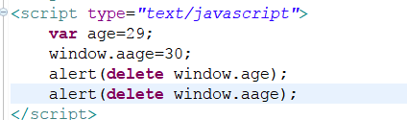

窗口方法：

Var a=Window.open(url,要显示的窗口或者框架，窗口的长宽高之类的数据)

1. close()

弹出窗口很多会被浏览器屏蔽，此时a=null;

超时调用和延时调用：

Var c=setTimeout(function(){...},3000) 过3000ms调用函数

clearTimeout(c);

Var c=setInterval(function(){...},3000) 每过3000ms调用一次

clearInterval(c)

Location对象：

既是window对象，也是document对象，能够解析url

属性：

Hash(#后面的东西)

Host(服务器名称+端口号)

href(当前加载页面的完整url)

Search(?后面的字符串)

查询字符串参数的函数：

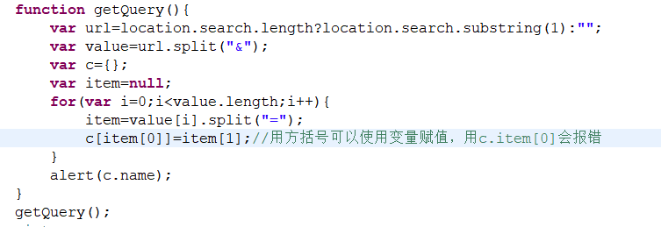

位置操作：

Location.assign(url) 传递url并打开，在属性href中赋值效果也一样，并不重新开窗口，生成历史记录

Location.replace(url) 传递url并打开，但是并不在历史记录中生成

navigator对象：

暂无

**DOM：**

1. Node类型：

DOM中所有节点类型的实现

属性：

nodeType:此node的类型（12种类型之一）

childNodes[i]:node的子节点

parentNode:node的父节点

firstChild:第一个子节点

lastChild:最后一个子节点

操作节点：

S.appendChild(node) 向s节点末尾添加新节点，如果node已经是文档一部分，则该节点从原来位置移到新的位置。

S.insertBefore(node,node2) 将node移到node2前面,node2=null时和append()一样

S.replace(node,node2) 臫node替换node2，但是node2还是在

S.remove(node) 删除node

S.cloneNode(true/false) 复制s，true就包括子节点，false只有自身

1. Document类型：

document是window对象的一个属性

属性：

doctype 对<!DOCTYPE>的引用

URL 网页完整url

Referrer 来源页面url

方法：

Document.getElementById()

Document.getElementByTagName()

Ele.namItem(“name”) 找出name属性为“name”的元素

Document.getElementByName() 返回带有name特性的元素

文档写入：

Document.write() 里面如果是相关代码，会直接创建dom元素(载入时)，如果在加载结束后，则会重写整个页面

1. Element类型：

特性：

Div.getAttribute()

Div.setAttribute(a，b)

Div.removeAttribute()

Attributes 属性：用于遍历元素中所有特性

Attributes[i].nodeName attributes[i].nodeValue

创建元素：

Document.createElement()